**Consultas conteo - práctica 0 - práctica 1**

# 

# Cronograma

Práctica 1 (+ej. de conteo): Ej. 8: jueves 3/9, termina martes 8/9.

Práctica 2: termina 17/9.

Práctica 3: termina 29/9.

Práctica 4: termina 13/10.

Práctica 5: termina 22/10.

Primer parcialito: 24/9.

Primer parcial: 27/10.

# Para usar R online

<https://rdrr.io/snippets/>

<https://rstudio.cloud/> (requiere abrir una cuenta)

# Ejercicios 1/9/20

(eran para resolver en la clase, pueden usarlos para practicar)

1. 7 amigos quieren sentarse a comer en la barra de un bar. ¿Cuántas formas hay de acomodarlos? ¿Y si hay una pareja dentro del grupo que quiere sentarse junta? ¿Y si se sientan a comer en una mesa redonda?

Rta.: 7!; 2!6!; 6!

1. ¿Cuántos anagramas posibles hay de la palabra DESOXIRRIBONUCLEICO donde las letras O estén separadas por exactamente una letra?

Rta.: 15.16!/(3!2!2!2!)

1. Para reorganizar la currícula de la carrera de computación, se desea armar un comité con 10 miembros, siendo 1 de ellos presidente, de entre 35 candidatos. ¿Cuántas formas hay de armar este comité? Resolver el problema contando de dos manera diferentes.

Con esta idea podemos argumentar, generalizando para un comité de k miembros elegidos de n personas, que



Rta.: 10.(35 10) o 35.(34 9)); (n k) es el combinatorio n,k

# ¿De cuántas formas se pueden ordenar 5 libros distintos?

Como los libros son distintos, los puedo distinguir, entonces, me interesa el orden en el que están ordenados.

Tengo 5 lugares para distribuirlos, entonces al primero le asigno un lugar, quedan 4, le asigno uno de estos 4 al segundo, quedan 3,...

La cantidad de formas de ordenarlos es 5.4.3.2.1=5!

_ _ _ _ _ -> _ _ A _ _ -> _ B A _ _ -> C B A _ _ -> C B A _ E -> C B A D E

5 lugares disp.-> 4 lugares -> 3 lugares -> 2 lugares -> 1 lugar

# ¿Qué pasa si hay sólo 3 lugares disponibles?

Asigno libros a los lugares:

1: _ 2: _ 3: _ -> 1: C 2: _ 3: _ -> 1: C 2: D 3: _ -> 1: C 2: D 3: A

Tengo que distribuir 3 lugares para 5 libros, hay 5 opciones para el lugar 1, 4 para el lugar 2 y quedan 3 para el lugar 3.

**El número de variaciones es la forma de distribuir k objetos tomados de un total de n *considerando el orden*: n!/(n-k)!**

En este caso, son 5 libros en 3 lugares, 5!/(5-3)! = 5.4.3.2.1 / 2.1 = 5.4.3.

# Si tengo libros repetidos:

Digamos que tengo dos libros iguales de los 5 para ordenar:

A, A, B, C, D

Puedo pensar que los libros son distinguibles. Les pongo un apodo A1 y A2. Ordeno A1, A2, B, C, D. Ya sabemos que hay 5! formas de ordenarlos.

A1 A2 B C D y A2 A1 B C D serían, en realidad, el mismo orden. Lo mismo vale si considero D A1 B A2 C y D A2 B A1 C. Entonces, puedo armar pares de ordenamientos donde A1 y A2 están intercambiados. Para no contarlos dos veces, divido el total por la cantidad de permutaciones de A1 y A2, que son 2!.

El total sería 5!/2! (formas de ordenar 5 libros con 2 repetidos).

# Si no me importa el orden/los libros son indistinguibles:

**Si sólo quiero tomar k objetos de entre n, sin importarme el orden, entonces uso el combinatorio (n k)=n!/(n-k)!.k!**

Si por ejemplo tenía 3 libros de entre 5 para ordenar:

*Variaciones: yo ordeno a esos 3 en los 3 lugares disponibles.*

*Combinatorio: sólo elijo 3 libros para ordenar.*

# Ej. 1.4

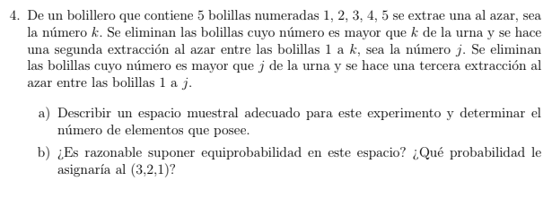

Espacio muestral:

E={ (x1, x2, x3): xi =1,2,3,4,5, x3 menor o igual que x2, x2 menor o igual que x1}

Caso 1) x1=1. Entonces, x2=x3=1.

Caso 2) x1=2. Entonces, subcasos x2=1 o x2=2.

…

Trabajamos con casos para calcular el cardinal.

*(Rta.: 35)*

No suponemos que es equiprobable.

Lo que podemos hacer es tomar el espacio muestral E’={(x1, x2, x3): xi =1,2,3,4,5}. Este espacio sí es equiprobable pero hay que restringir al evento A = {x3 menor o igual que x2, x2 menor o igual que x1} (con lo que no ganamos mucho).

Proba asignada al (3 2 1): Voy seleccionando en cada paso la bolita que sale de entre las posibles.

Elijo el 3 de entre 5 posibles: ⅕

Elijo el 2 de entre 3 posibles: ⅓.

Elijo el 1 de entre 2 posibles: ½.

Asigno proba: ⅕*⅓*½.

(esta proba que calculamos es una proba condicional: estamos condicionando los resultados de las extracciones 2 y 3 al de la extracción anterior).

En la tabla siguiente se pueden ver los resultados de simular este experimento 10000 veces en R. Están indexadas las ternas de resultados posibles, y al lado la estimación de la probabilidad obtenida por simulación, y la probabilidad que le asignamos teóricamente.

La fila 6 corresponde al caso (3,2,1), y ⅕*⅓*½, su proba teórica, es aproximadamente 0,0333.

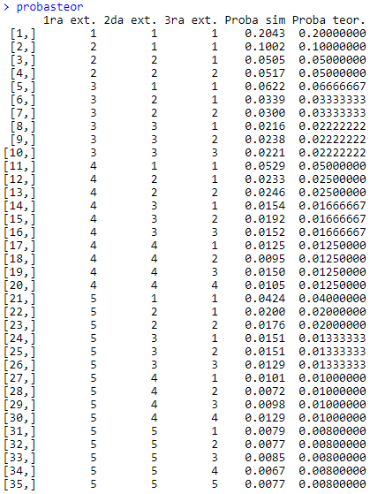

# Ejercicio 1.5)v)

Ai={compra de software de la empresa i}, i=1, 2, 3.

Escribimos el evento

$A_{1} ∪ A_{2}$---> La firma compra a la empresa 1 o a la empresa 2 (puede comprarle a ambas, pero por lo menos a una de ellas)

$A_{1}∩A_{2}$---> La firma compra a la empresa 1 y a la empresa 2 (a ambas a la vez)

${A_{1}}^{c}$---> No le compra a la empresa 1.

Para calcular probabilidades de una unión de eventos:

$P(A∪B) = P(A) + P(B) -P(A∩B)$

Si A y B son disjuntos:

$P(A∪B) = P(A) + P(B)$

Probabilidad del complemento de un evento:

$P(A^{c})=1-P(A)$

Leyes de de Morgan

$(A∪B)^{c}=A^{c}∩B^{c}$

Probabilidad de la diferencia de eventos:



Para calcular

$P(({A_{1}}^{c}∩{A_{2}}^{c})∪A_{3})=P({A_{1}}^{c}∩{A_{2}}^{c})+P(A_{3})-P({{(A}_{1}}^{c}∩{A_{2}}^{c})∩A_{3})$

Usé la prop. de la proba de una unión con

$A={A_{1}}^{c}∩{A_{2}}^{c} y B=A_{3}$

$P(A_{3})=0,28. Por ítem anterior, P({A_{1}}^{c}∩{A_{2}}^{c})=0,64.$

$P({A_{1}}^{c}∩{A_{2}}^{c}∩A_{3})=P(A_{3}-A_{1}-A_{2})$ (igualdad de conjuntos)

$P(A_{3})=0,28$. Le resto $A_{1}∩A_{3}$ y $A_{2}∩A_{3}$, cuidando que estaría restando dos veces $A_{1}∩{A_{2} ∩A}_{3}$:

$P(A_{3}-A_{1}-A_{2})=$ $P(A_{3})-(P(A_{1}∩A_{3})+P(A_{2}∩A_{3})-P(A_{1}∩{A_{2} ∩A}_{3}))$

(Uso la propiedad de la unión para calcular

$P({(A}_{1} ∪A_{2})∩A_{3})=P({(A}_{1}∩A_{3})∪(A_{2}∩A_{3}))=$

$P((A_{1}∪A_{3}))+P(A_{2}∪A_{3})-P((A_{1}∩A_{3})∩(A_{2}∩A_{3}))$

y con eso calcular $P((A_{1}∪A_{2})^{c}∩A_{3})=P({A_{1}}^{c}∩{A_{2}}^{c}∩A_{3})$)

$P(A_{3}-A_{1}-A_{2})=0,28 -0,05-0,07+0,01=0,17$

Reemplazo este dato:

$P(({A_{1}}^{c}∩{A_{2}}^{c})∪A_{3})=P({A_{1}}^{c}∩{A_{2}}^{c})+P(A_{3})-P({A_{1}}^{c}∩{A_{2}}^{c}∩A_{3})$

$P(({A_{1}}^{c}∩{A_{2}}^{c})∪A_{3})=0,64 +0,28 -0,17 =0,75$.

# Soluciones 1.5)

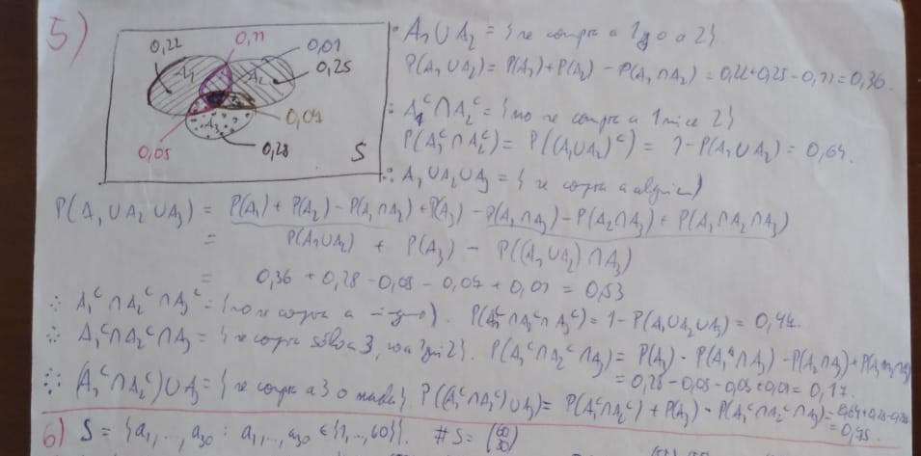

# Ej 1.7

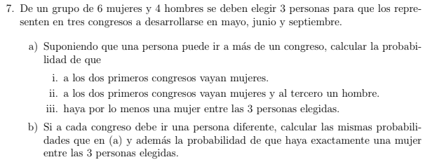

Espacio muestral: {(x1, x2, x3) : xi vale 1, …, 10; 1,..., 6 mujeres, 7,...,10 hombres} (con repetición, 1000 elementos en total).

Mi = donde una mujer va al congreso i-ésimo.

P(Mi) = 6/10.

= (6/10)2 (porque las dos elecciones son con reposición, y entonces, son independientes).

$P(M_{1}∩M_{2}∩{M_{3}}^{c}) =(6/10)^{2}.(4/10)$

P(al menos una mujer) = 1 - P(no haya mujeres)

$P({M_{1}}^{c}∩{M_{2}}^{c}∩{M_{3}}^{c}) = (4/10)^{3} ⇒P(al menos una mujer) = 1 - (4/10)^{3}.$

Sin reposición, redefino el espacio muestral: {(x1, x2, x3) : xi vale 1, …, 10, xi distinto de xj, 1,..., 6 mujeres, 7,...,10 hombres} => su cardinal es 10.9.8.

Trabajo con los mismos eventos pero voy a tener que usar proba condicional (porque las elecciones subsiguientes dependen de las anteriores)

(P(M1) es 6 de 10 porque elijo 1 mujer de entre 6, y hay personas en total. P(M2|M1) es 5 de 9 porque elijo 1 de entre 5 que quedan, y hay 9 personas disponibles).

$P(M_{1}∩M_{2}∩{M_{3}}^{c})=P({M_{3}}^{c}|M_{1}∩M_{2}) P(M_{1}∩M_{2}) = 4/8 . (5/9 . 6/10)$

Si no: $=P({M_{3}}^{c}|M_{1}∩M_{2}) P(M_{2}|M_{1}) P(M_{1}) = (4/8) . (5/9) . (6/10)$

Calculo $P({M_{1}}^{c}∩{M_{2}}^{c}∩{M_{3}}^{c})=P({M_{3}}^{c}|{M_{1}}^{c}∩{M_{2}}^{c}) P({M_{1}}^{c}∩{M_{2}}^{c})$

$=P({M_{3}}^{c}|{M_{1}}^{c}∩{M_{2}}^{c}) P({M_{2}}^{c}| {M_{1}}^{c}) P({M_{1}}^{c}) = (2/8).(3/9).(4/10)$

$P(al menos una mujer) = 1 - (2/8).(3/9).(4/10)$

# Ej. 1.9

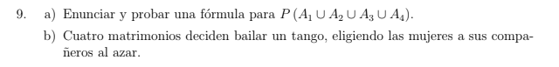

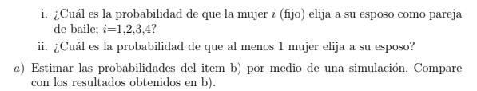

1. Fórmulas de inclusión-exclusión:

$P(A∪B) = P(A)+P(B)-P(A∩B)$

$P(A∪B∪C) = P(A)+P(B)+P(C)-P(A∩B)-P(A∩C)-P(B∩C)$

$+P(A∩B∩C)$

$P(A∪B∪C∪D)=$

$P(A)+P(B)+P(C)+P(D)$

$-P(A∩B)-P(A∩C)-P(A∩D)-P(B∩C)-P(B∩D)-P(C∩D)$

$+P(A∩B∩C)+P(A∩B∩D)+P(A∩C∩D)+P(B∩C∩D)$

$-P(A∩B∩C∩D)$

b) Qué pasa si cada una de cuatro mujeres elige a su esposo como pareja de baile?

El evento Ai={la mujer i elige a su esposo}, i=1,2,3,4.

Primera pregunta: Probabilidad de que suceda Ai. Por ejemplo, calculamos P(A1)=#casos favorables/#casos totales.

Casos favorables: su esposo (1)

Casos totales: todos los hombres (4) (equiprobables). => P(A1)=¼.

Segunda pregunta: La probabilidad de que al menos una elija a su esposo es la probabilidad de la unión de Ai.

Ya conocemos $P(A_{i})=1/4$. Calculamos la proba de la intersección de a 2 eventos:

$P(A_{1}∩A_{2})=\#casos favorables/\#casos totales =1/12$

Único caso favorable: 1 va con su esposo, 2 va con su esposo.

Casos totales: pares de parejas para 1 y 2, hay 4.3=12.

Otra forma: Primero elijo al esposo de 1 de entre los 4 posibles: probabilidad ¼. Luego elijo al esposo de 2 de entre los 3 que quedan: probabilidad ⅓. La probabilidad de A1 y A2 es el producto de estas dos.

Otra forma: Con probabilidad condicional.

$P(A_{2}|A_{1})=P(A_{1}∩A_{2})/P(A_{1}) ⇒$ $P(A_{1}∩A_{2}) =P(A_{2}|A_{1}).P(A_{1}) (P(A_{1})≠0)$

$P(A_{2}|A_{1})=$ la probabilidad de que 2 elija a su esposo sabiendo que

1 ya eligió al suyo. Calculo como #casos favorables/#casos totales.

Caso favorable: 1 (2 elige a su esposo)

Casos totales: 3 (los 3 que quedan, 1 ya se llevó a su esposo. Acá redefiní el espacio muestral porque saco fuera de consideración al esposo de 1, paso de 4 esposos a sólo 3)

$P(A_{2}|A_{1})=$ 1/3

$P(A_{1}∩A_{2}) =P(A_{2}|A_{1}).P(A_{1})=1/3.1/4=1/12.$

Lo que podemos pensar es que $P(A_{i}∩A_{j})=1/12$ para todos i,j. Hacemos un ejemplo para la proba de la intersección de a 3, y valdrá lo mismo para las demás. Condicionando: $P(A_{1}∩A_{2}∩A_{3})=P(A_{3}|A_{1}∩A_{2}) P(A_{1}∩A_{2})=1/24$.

$P(A_{3}|A_{1}∩A_{2})$ = ½ porque es la probabilidad de elegir al esposo de 3 de entre los 2 hombres que quedan (ya se fueron los esposos de 1 y 2, quedan sólo los de 3 y 4).

Y para la intersección de a 4:

$P(A_{1}∩A_{2}∩A_{3}∩A_{4})=P(A_{4}|A_{1}∩A_{2}∩A_{3}) P(A_{1}∩A_{2}∩A_{3}) =1/24.$

$P(A_{4}|A_{1}∩A_{2}∩A_{3})$ = 1 porque sólo queda disponible el esposo de 4.

Al final, reemplazo en la fórmula para $P(A_{1}∪A_{2}∪A_{3}∪A_{4})$ y queda ⅝.

# Ej. 1.12



Espacio muestral: E={ (x,y,z) : x,y,z =1,..., 6} ----> #E1=63=216.

E1 = “resultado para dado 1, dado 2, dado 3”

(no estoy considerando que los dados fueron distintos)

Espacio muestral 2: { {x,y,z} : x,y,z =1,..., 6} ----> #E2=(6 3)=20.

En E2 sólo tomo tres resultados de los seis posibles, sin orden

E2 = “cuáles de los 6 resultados de un dado salieron en estas tiradas”

Espacio muestral 3: { (x,y,z) : x,y,z =1,..., 6 } ----> #E3=120=6.5.4=6!/3!.

E3 = “tiradas ordenadas (resultados para dado 1, dado 2, dado 3) donde los tres resultados son distintos”

Cada uno de estos es equiprobable.

A={salió exactamente un 1}.

Ai={salió un 1 en el dado i-ésimo}, i=1,2,3. Observo que $A_{i}∩A_{j}$ es vacío si i no es igual a j.

Si trabajamos con E3: Elijo un dado para que salga 1, sale otro de los 5 números en otro dado, y 4 en el tercero: #casos favorables=3(1.5.4)=60.

Casos totales: #E2=120.

P(A)=#casos fav./#casos tot.=60/120=½.

Pensando en términos de tiradas:

P(A1)=#casos favorables/#casos totales =⅙.

#casos fav.=tengo un 1 en el primer dado, y cualquier cosa en los demás (sin repetir) = 1.5.4=20.

P(A2) = P(A3) = ⅙.

P(

Plantearlo también en términos de espacios muestrales E1 y E2 (para usar E1 hay que considerar un evento C={no se repite ninguna tirada} y hacer proba condicional).

# Ej. 1.14

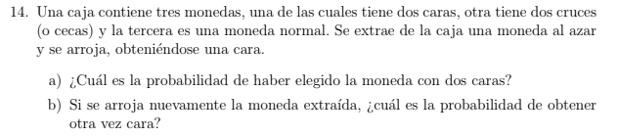

Moneda 1: la de dos caras

Moneda 2: la de dos cecas

Moneda 3: la de una y una

Ai={elijo la moneda i}, i=1,2,3. P(Ai)=⅓ porque se elige al azar.

C1={sale cara en la tirada que se hace habiendo sacado una moneda extra}.

C2={sale cara si tiro la moneda extraída de vuelta}.

1. P(A1|C1)=⅔.
2. P(C2|C1)=?

Si veo una cara con cara (sucede C1) entonces no puede haber pasado A2 (no puedo haber elegido la moneda con dos cecas). El lado de la moneda que puedo estar viendo después de la tirada es:

1. La cara 1 de la moneda 1.
2. La cara 2 de la moneda 1.
3. La cara 1 de la moneda 3.

Dos de estos casos me llevan a que salió la moneda 1, por eso P(A1)=⅔.

P(A1|C1)=?

(lo calculamos abajo).

$P(C_{1}$) = ? => Probabilidad total.

Tomo partición: A1, A2, A3.

Y

(de las 6 caras disponibles, 3 caras y 3 cecas, sale 1. Es cara con proba ½, por eso, P(C1)=½).

.

b)

Conozco P(C1).

Usamos proba total para $C_{2}∩C_{1}$ con la misma partición.

$P(C_{2}∩C_{1}∩A_{1})=P(A_{1}|C_{2}∩C_{1})P(C_{2}∩C_{1}) =P(C_{2}∩C_{1}|A_{1}) P(A_{1})$

$P(C_{2}∩C_{1})=P(C_{2}∩C_{1}∩A_{1})+P(C_{2}∩C_{1}∩A_{2})+P(C_{2}∩C_{1}∩A_{3})$

$=P(C_{2}∩C_{1}|A_{1}) P(A_{1})$ + $P(C_{2}∩C_{1}|A_{2}) P(A_{2})$ + $P(C_{2}∩C_{1}|A_{3}) P(A_{3})$

$=1. 1/3 + 0.1/3 +1/2.1/2 .1/3 =5/12.$

$P(C_{2}∩C_{1}|A_{3}) =P(C_{2}|A_{3}). P(C_{1}|A_{3})$

O sea, una vez que fijé una moneda, las tiradas de esa moneda son independientes.

Finalmente,

$P(C_{2}|C_{1})=P(C_{2}∩C_{1})/P(C_{1}) =5/12 / 1/2 =5/6.$

# Ej. 1.16

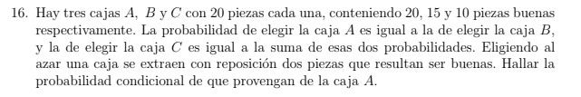

En este problema:

Primero, elegimos una caja.

Luego, extraemos una pieza de esa caja. Vemos si es buena y la reponemos.

Sacamos una segunda, vemos si es buena.

Sean los eventos A, B, C, “se elige a la caja A, B o C para las extracciones, respectivamente”, y Bi “se elige una pieza buena de la caja en la extracción i-ésima, i=1 o 2”. Queremos hallar $P(A|B_{1}∩B_{2})$.

Sabemos que P(A)+P(B)+P(C)=1 (porque sí o sí elijo una de las cajas; A, B y C son una partición), y P(A)=P(B)=½ P(C). Resolviendo esto queda que P(A)=P(B)=0,25; P(C)=0,5.

Para cada una de las cajas podemos calcular la probabilidad de extraer una pieza buena, pensando en casos favorables/casos totales. Entonces,

$P(B_{i}|A)=20/20=1$ (proba de sacar una pieza buena de la caja A)

$P(B_{i}|B)=15/20=0,75$

$P(B_{i}|C)=10/20=0,5$

(son probas condicionales en el lenguaje de nuestros eventos porque yo ya estoy asumiendo que sé de qué caja estoy sacando las piezas buenas)

Además, como las extracciones son con reposición, son independientes una de la otra. Es decir, $P(B_{1}∩B_{2}|A) =P(B_{1}|A) P(B_{2}|A)$.

Queremos calcular:

$P(A|B_{1}∩B_{2})=P(A∩B_{1}∩B_{2}) / P(B_{1}∩B_{2}) =P(B_{1}∩B_{2}|A) P(A) / P(B_{1}∩B_{2})$

De estas, ya conocemos todas las de arriba. Podemos calcular la probabilidad de la intersección de B1 y B2 usando la fórmula de probabilidad total:

$P(B_{1}∩B_{2})=P(B_{1}∩B_{2}|A) P(A)+P(B_{1}∩B_{2}|B) P(B)+P(B_{1}∩B_{2}|C) P(C)$

$P(B_{1}∩B_{2})=$ $P(B_{1}|A) P(B_{2}|A)P(A)+P(B_{1}|B) P(B_{2}|B) P(B)+P(B_{1}|C) P(B_{2}|C) P(C)$

$P(B_{1}∩B_{2})= 1 . 1. 0,25 + 0,75 . 0,75 . 0,25 + 0,5 . 0,5 . 0,5 =0,516$.

$⇒P(A|B_{1}∩B_{2})=P(B_{1}∩B_{2}|A) P(A) / P(B_{1}∩B_{2}) = 1.1.0,25 / 0,516 =0,485$.

# Ej. 1.18

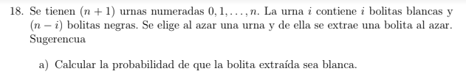



Defino los eventos:

Ui = elijo la urna i-ésima para extraer la bolita, i=0,1, …, n.

B = sale una bolita blanca.

En a) me preguntan la probabilidad de que suceda B. En b) me preguntan la probabilidad de Ui dado B (que salió de la urna i-ésima dado que salió blanca). Los sucesos Ui constituyen una partición del espacio muestral (porque seguro elegí una urna para sacar una bolita, y son disjuntos porque la bolita vino de una urna o de otra).

Usamos la fórmula de probabilidad total:

$P(B)=\sum_{i=0}^{n}{}P(B∩U_{i}) = \sum_{i=0}^{n}{}P(B|U_{i}) P(U_{i})$

Condiciono de esta forma porque las probas en la sumatoria son fáciles de hallar (condicionar al revés no me llevaría a nada porque no conozco P(B)):

P(Ui) es la probabilidad de elegir una urna dada. Como esta elección es al azar, y hay n+1 urnas, P(Ui)=1/(n+1)

P(B|Ui) es la probabilidad de elegir una bolita blanca de la urna i-ésima. Esta urna tiene n bolitas en total, de las cuales i son blancas. O sea, P(B|Ui)=i/n (casos favorables/casos totales).

$⇒P(B)= \sum_{i=0}^{n}{}P(B|U_{i}) P(U_{i}) = \sum_{i=0}^{n}{}\frac{i}{n} \frac{1}{n+1}=\frac{1}{n(n+1)}\sum_{i=0}^{n}{}i=\frac{1}{n(n+1)}\sum_{i=1}^{n}{}i=\frac{1}{n(n+1)}\frac{n(n+1)}{2}=1/2$

En estos pasos reemplacé con lo que calculamos antes y saqué para afuera de la sumatoria el 1/n(n+1) que es igual para todos los términos y no depende de i. Después, el primer término de la sumatoria es i=0, y suma 0, por lo que lo puedo ignorar, para empezar la sumatoria en 1 y usar la sugerencia. Queda que P(B)=½.

Eso tiene sentido si pensamos que de todas las n(n+1) que había, la mitad eran blancas y la mitad eran negras. Estaban distribuidas en urnas, pero el resultado del experimento no cambia si yo por ejemplo las distribuyo en una mesa, dibujo una marca alrededor de grupitos de a n y elijo una bolita de todas. O me olvido de las urnas y elijo una bolita de entre n(n+1).

Una cosa distinta es sabiendo que salió blanca ver de qué urna vino, porque había diferente proporción de blancas en cada urna, que es la segunda parte del ejercicio. Entonces:

$P(U_{i}|B)=P(U_{i}∩B) / P(B)$

Ya conocemos P(B), y condicionó “de la otra forma” para sacar la probabilidad de la intersección:

$P(U_{i}|B)=P(U_{i}∩B) / P(B) = P(B|U_{i}) P(U_{i}) / P(B)$

Reemplazando con lo anterior (P(B|Ui) = i/n, P(Ui) = 1/(n+1), P(B) =½), queda:

$P(U_{i}|B) = \frac{i}{n} \frac{1}{n+1} \frac{1}{1/2}=\frac{2 i}{n (n+1)}$.

# Ej. 1.22

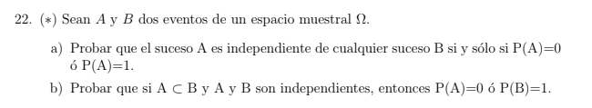

Para probar un si y sólo si probamos las dos implicaciones

1. Asumimos que A es independiente de cualquier otro evento B en el espacio muestral, y probamos que A tiene probabilidad 0 o 1.

La idea de esto es que si es independiente de otros eventos, no puede haber otro evento del que “dependa”, y la única forma de que esto suceda es que o pase siempre, sin importar nada más, o que no pase nunca.

Entonces, como A es independiente de cualquier otro evento, podemos probar qué pasa si lo comparamos con otros. Los únicos eventos que sabemos que están en el espacio muestral son el vacío, el espacio completo o A mismo. Entonces, probemos qué pasa si consideramos que A es independiente de sí mismo:

$P(A∩A)=P(A).P(A)$ porque A es independiente de sí mismo.

$P(A∩A)=P(A)$ porque $A∩A=A$.

Entonces, $P(A)=P(A)^{2}$. Si $P(A)=x$, queda $x=x^{2}$ y las únicas soluciones son $x=0,1.$ Entonces, $P(A)=0$ o $P(A)=1$.

1. Ahora probamos la vuelta. Suponemos que P(A)=0 o P(A)=1 y vemos que A es independiente de cualquier otro evento B. Sea, entonces, un evento B.

Primer caso: P(A) = 0. Entonces, como $A∩B⊆A$, por propiedades de la probabilidad vale que

$0 ≤P(A∩B) ≤P(A) =0 ⇒P(A∩B)=0.$

Pero $P(A).P(B) =0. P(B) =0$, sin importar quién sea B o cuánto valga P(B). Entonces, $P(A∩B)=0=P(A)P(B)$, y por definición, A y B son independientes.

Segundo caso: P(A) = 1. Entonces, P(Ac)=1-P(A)=0. Con el mismo argumento de antes, Ac resulta ser independiente de cualquier B, y uso la propiedad de que A y B son independientes si y sólo si Ac y B lo son.

Si no queremos usar esa propiedad, A y Ac son una partición del espacio muestral. Entonces, por proba total:

$P(B)=P(B∩A)P(A) + P(B∩A^{c})P(A^{c})$

Pero P(A)=1 y P(Ac)=1, entonces

$P(B)=P(B∩A)=P(A∩B)$

La independencia sale de considerar que P(A)=1 y entonces P(B)=1.P(B)=1.P(A).

(Ojo que decir P(A)=0 no es lo mismo que decir que A es el evento vacío, y P(A)=1 no es lo mismo que decir que es todo el espacio muestral. En algún sentido A es casi nada o casi todo, lo veremos más adelante cuando veamos variables aleatorias continuas)

Para la segunda parte del ejercicio, observamos que $A⊆B ⇒A∩B =A$, porque todos los elementos de A son elementos de B también. Con eso, como A y B son independientes:

$P(A∩B)=P(A)P(B)$

$P(A∩B)=P(A)$

$⇒P(A)=P(A).P(B) ⇒P(A)(1-P(B))=0$ (o divido por P(A) si asumo que no es 0 y veo ese caso aparte).

$⇒P(A) =0 o P(B)=1$ son las únicas soluciones, listo.